Ofício Vereador Nº 435/2022

São Roque, 2 de fevereiro de 2022.

Prezada Senhora,

Venho, por meio deste, solicitar a Vossa Senhoria, que seja providenciado o serviço de motonivelamento e cascalhamento na estrada Serrinha do Carmo em toda a sua extensão, principalmente em seu trecho final.
Por consequência das chuvas, os moradores estão quase ilhados e sem nenhuma alternativa de acesso, necessitando de urgente ação por parte da prefeitura de São Roque.
Na certeza de que dispensará especial atenção a este Ofício, desde já agradeço, renovando meus mais sinceros protestos de elevada estima e de distinta consideração.

Atenciosamente,

Rogério Jean da Silva
(Cabo Jean)
Vereador

À
Ilustríssima Senhora
MARINA MAGALHÃES
MD. Diretora do Departamento de Obras da Prefeitura de São Roque – SP
PROTOCOLO Nº CETSR 02/02/2022 - 08:30 1429/2022
CG

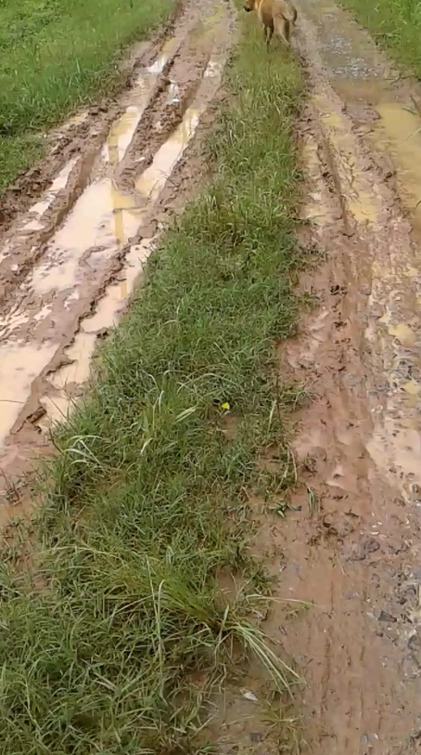

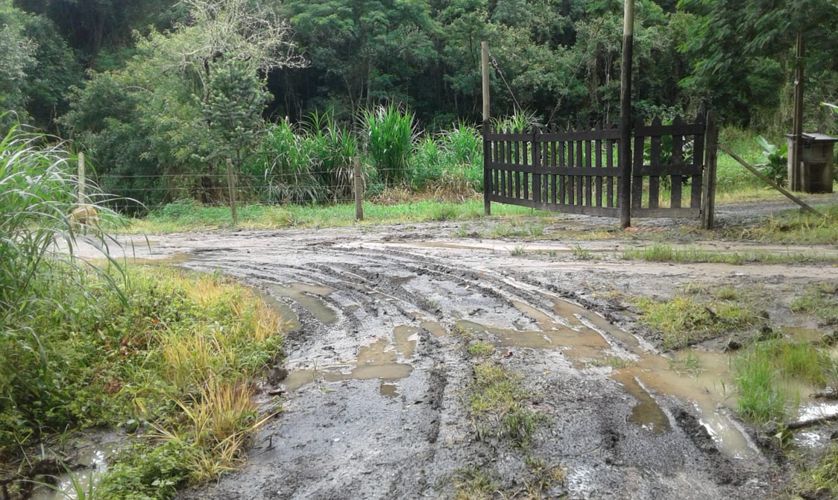

PROTOCOLO Nº CETSR 02/02/2022 - 08:30 1429/2022
CG

